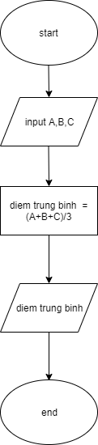

Begin

Input A,B,C

Diem trung binh =(A+B+C)/3

Display diem trung binh

End